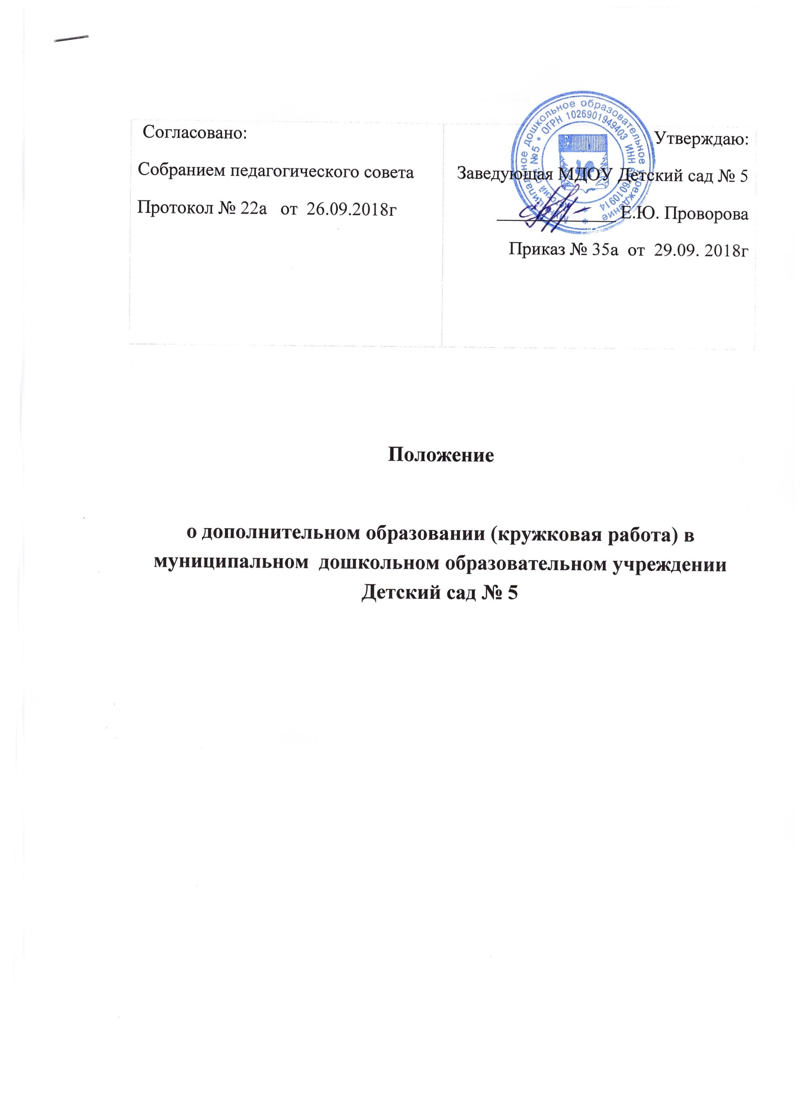

1. Общие положения

1.1. Настоящее Положение разработано для муниципального дошкольного образовательного учреждения Детский сад № 5 в соответствии с Федеральным законом №273-ФЗ «Об образовании в Российской Федерации», Федеральным государственным образовательным стандартом дошкольного образования, СанПиН , Уставом ДОУ, образовательной программой ДОУ и регламентирует содержание и порядок проведения кружковой работы

1.2. Организация работы кружков является дополнительной услугой для детей, посещающих Учреждение.

1.3.Кружковая работа в ДОУ может осуществляться по направлениям: физкультурно-оздоровительное, познавательно – речевое, художественно-эстетическое, социально – личностное. Содержание кружковой работы осуществляется в рамках основной образовательной программы дошкольного образования или по дополнительным образовательным программам.

1.4. Занятия строятся с учетом возрастных и индивидуальных особенностей детей.

1.5. Направления деятельности кружков, их количество может дополняться (изменяться) в соответствии с запросами детей и родителей (законных представителей). Возможно привлечение учреждений дополнительного образования для расширения образовательного пространства.

1.6.Срок действия данного Положения неограничен. Положение действует до принятия нового.

2. Цели и задачи

2.1. Цель дополнительного образования - дать ребенку возможность реализовать себя в понравившейся ему деятельности.

2.2.Занятия в кружках способствуют решению конкретных воспитательных задач:

-Расширять и углублять умения и навыки, предусмотренные учебными программами;

-Создать условия для развития творческого потенциала личности;

-Развивать мотивацию личности к познанию и творчеству;

-Способствовать созданию эмоционального благополучия;

-Приобщать к общечеловеческим ценностям;

-Развивать интеллектуальную и духовную стороны личности ребенка;

-Осуществлять профилактику и коррекцию психического и физического здоровья детей.

3.Организация работы

3.1. Запись в кружки осуществляется с 01 по 15 сентября.

3.2. Учебный год в кружковых объединениях начинается с 01 октября и заканчивается к 27 мая.

3.3. Период до 01 октября предоставляется руководителям кружковых объединений для комплектования кружков воспитанниками, уточнения расписания занятий, утверждения программы работы кружковых объединений.

3.4. Расписание кружков составляется с учетом занятости педагогов и воспитанников.

3.5. Основанием для организации работы кружка являются:

-запрос (заявление ) родителей на образовательную услугу по определённому направлению;

-наличие специалистов, педагогов ДОУ творчески и углублённо работающих по направлению кружка.

3.6. Основанием для зачисления воспитанников в кружок является:

-желание ребёнка;

-согласие родителей;

-рекомендации специалиста (врача, педагога-психолога, социального педагога и т.д.) о целесообразности проведения дополнительной работы с ребёнком.

3.7. Кружковая работа проводится по желанию педагога в зависимости от направлений деятельности ДОУ, при этом используется различные формы и виды деятельности.

3.8. Содержание занятий кружка не должно дублировать образовательную программу ДОУ.

3.9. В кружках занимаются дети с 5 до 8 лет, независимо от способностей.

3.10. Воспитатель имеет право проводить занятие кружка по подгруппам (не более 10 детей).

3.11.Занятия кружка проводятся 1 раз в неделю во второй половине дня, в промежутке с 16.50 до 17.20 часов, длительность занятий от 20 до 30 минут в зависимости от возраста детей.

4.Права и обязанности

4.1. Руководитель кружка обязан:

-Разрабатывать программу кружка, осуществлять работу в соответствии с утвержденным планом, вести документацию о работе кружка;

-Предъявлять отчет о работе кружковой деятельности один раз в конце учебного года;

-Взаимодействовать в работе с педагогами и родителями ДОУ.

-Соблюдать требования по охране труда и технике безопасности при организации и проведении занятий с воспитанниками.

-Обеспечивать дидактическим необходимым материалом участников занятия.

-Учитывать достижения каждого ребенка.

4.2. Имеет право:

-Вносить коррективы в план работы кружка.

-Транслировать опыт работы в СМИ.

5.Программы работы кружковых объединений

5.1. Виды реализуемых программ:

-типовые, рекомендованные Министерством образования;

-типовые, в которые внесены изменения в соответствии с особенностями работы ДОУ;

-собственные (авторские), разработанные руководителями кружковых объединений.

6. Документация

6.1. В документацию педагогов ОУ, осуществляющих кружковую работу, входит:

-список детей и тетрадь учета посещаемости кружка;

-утвержденная программа работы кружкового объединения с календарно-тематическим планированием;

-документация об участии в конкурсах, выставках, фестивалях, концертах и т.д.

-заявления родителей (законных представителей) воспитанников о зачислении ребёнка в кружок;

6.2. Без программы работы кружкового объединения, тематического (календарного) планирования руководитель кружкового объединения к работе не допускается, его работа не оплачивается.

7. Итоги работы кружковых объединений.

7.1. Итогом работы кружковых объединений является:

-Творческий отчет кружковых объединений (участие в районных смотрах, конкурсах по профилю работы, подготовка и проведение отчетных выставок, концертов и т.п.);

-Участие воспитанников кружковых объединений в конкурсах, выставках и т.п.;

7.2.Руководитель кружка знакомит родителей и педагогов с результатами работы (отчёты на итоговом педагогическом совете, выставки, концерты, ярмарки, фотоотчёты и т.д.).

8. Контроль

8.1. Осуществляется заведующей ДОУ.

Заведующая ДОУ имеет право:

-Посещать занятия кружков с заблаговременной информацией об этом руководителя кружка;

-Изменить расписание занятий кружковой работы по производственной необходимости;

-Привлекать руководителей кружков и их воспитанников к деятельности, сопряженной с деятельностью кружка.

9. Финансирование кружковой работы

9.1. Финансирование кружковой работы осуществляется согласно Положению о стимулирующих и компенсационных выплатах работникам МДОУ Детский сад № 5 в рамках фонда оплаты труда.

